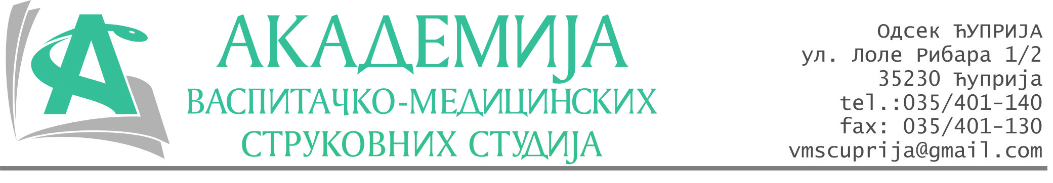
РЕПУБЛИКА СРБИЈА
Академија васпитачко-медицинских струковних студија
Крушевац
Број:01-123/2024-16
Датум: 08.03.2024. год.

На основу члана 27. Закона о јавним набавкама („Службени гласник РС“, број 91/2019), чланова 93. до 96. Правилника о набавкама Академије васпитачко-медицинских струковних студија и Одлуке о спровођењу поступка набавке дел.бр.01-122/2024-16 од 08.03.2024. године, Академија васпитачко-медицинских струковних студија (даље: Наручилац) упућује:

Позив за подношење понуда за набавку на коју се Закон не примењује
бр.57-2.2.12/23: Услуге електричара, водоинсталатера, мајстора грејних инсталација, ситних поправки

Подаци о наручиоцу:
Академија васпитачко-медицинских струковних студија.
Адреса: Балканска 18, 37000 Крушевац.
ПИБ: 111540278.
МБ: 17922076.
Шифра делатности: 8542 -високо образовање.
Особа за контакт: Никола Миљковић, руководилац послова јавних набавки.
е-mail: nikola.miljkovic.vms@gmail.com

Предмет набавке: Услуге дубинског прања.
Рок за подношење понуда | 11.03.2024. године до 15:00 часова
Начин достављања понуда | Лично или поштом на адресу Наручиоца или на e-mail:nikola.miljkovic.vms@gmail.com
Обавезни елементи понуде | Према обрасцу понуде
Критеријум за избор најповољније понуде | Најниже понуђена цена

Наручилац ће одлуку о избору најповољније понуде донети у року од 3 дана од истека рока за достављање понуда.

Наручилац задржава право да:
- изабере једног од понуђача у зависности од повољности понуде,
- одустане од вршења избора ако установи да ниједна понуда не одговара захтевима Наручиоца.

Руководилац послова јавних набавки
Никола Миљковић, дипл.правник

___________________________

ОБРАЗАЦ ПОНУДЕ ЗА НАБАВКУ
бр.16-2.2.12/24: Услуге електричара, водоинсталатера, мајстора грејних инсталација, ситних поправки

Назив понуђача
Адреса
Матични број
ПИБ
Број рачуна
Одговорно лице

СПЕЦИФИКАЦИЈА
Услуга | Количина | Једнична цена без ПДВ-а | Укупна цена без ПДВ-а | Укупна цена са ПДВ-ом
Дубинско прање столица | 72

Рок важења понуде: 30 дана од пријема понуде.
Рок и начин плаћања: 45 дана од пријема рачуна.

У__________________ Потпис овлашћеног лица
М.П.
Дана ______________2024.год

